Муниципальное общеобразовательное учреждение
«Ирбитская средняя общеобразовательная школа № 1»

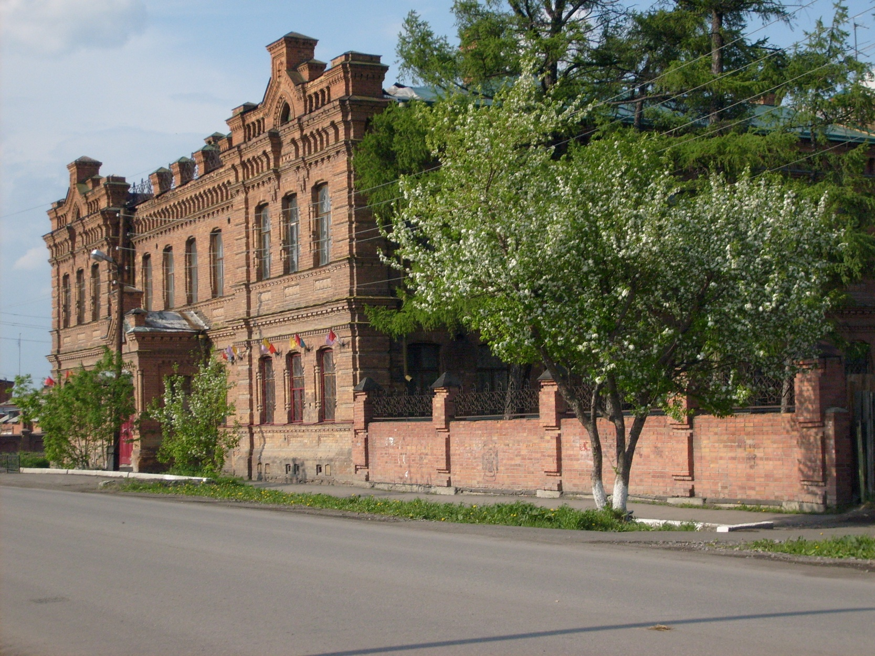
Тип общеобразовательное учреждение
Вид средняя общеобразовательная школа
* Юридический адрес: 623850 Свердловская область, город Ирбит, улица Свободы,
№ 24.
* Фактический адрес:
г. Ирбит, ул. Свободы, 24 /основная школа/
Телефон 3-83-70 E-mail: irbit-sclool1@mail.ru
Факс (343) 55-6-49-69
* Директор школы: Хрушков Виктор Геннадьевич
* Сайт школы http://irbitschool1.my1.ru/
* Учредителем является Администрация муниципального образования город Ирбит
* Лицензия А 271059 от 15.05.09. регистрационный номер 11949
* В декабре 2008 года принята новая Программа развития на 2009-2012 годы.

Свою историю школа ведет с 1895 года – года постройки здания, предназначенного для городского училища. Гимназия, фабрично – заводская 7- летка, 9-летка, мужская школа. С 1933 года - средняя школа № 1. За время своего существования школа воспитала 6 заслуженных учителей, выпустила 59 золотых и серебряных медалистов. В 2010 году школа торжественно отметила свое 115-летие.
В 2007 году стала победителем в конкурсе общеобразовательных учреждений в рамках национального проекта «Образование».
В августе 2006 года в школе был открыт Музей Образования. Музей имеет свидетельство государственной регистрации. В мае 2008 года завоевано 3 место в номинации «Школьные музеи» межрегионального конкурса «Музей года. Евразия – 2008». В 2009 году экспозиция музея расширилась и он оборудован в новом помещении.
Отличительной особенностью школы является сохранение исторического наследия. Открыта Панорама Памяти в честь погибших выпускников, воссоздан Гимназический сад. 22 июня 2010 года состоялось открытие памятного камня в честь 11 учителей – воинов и выпускников школы, приблизивших победу. Проводятся Вечера памяти учителей, внесших большой вклад в дело образования в городе.
Приоритетным направлением, заявленным в Программе развития, является построение образовательной практики с учетом региональных, социокультурных тенденций, исторического наследия школы, воспитание детей в духе уважения к своей школе, городу, России.
В октябре 2009 года информация о старейшем образовательном учреждении города размещена в энциклопедии «Одаренные дети – будущее России».
На базе сохранения исторического наследия и демократичности, разумного введения инноваций сформировался внутренний уклад школьной жизни – важнейшая предпосылка эффективности деятельности школы, условий для развития обучающихся, стимул профессионального творческого роста педагогического коллектива. В школе сложились и развиваются традиции: 13 лет проводится фестиваль «Звезды школы», интеллектуальный марафон, День пятиклассника, день рождения школы, директорский прием семей, осуществляющих наиболее тесную связь со школой, конференции отцов и мам.
Школа – живой организм, она постоянно развивается, совершенствуется, но в главном остается неизменной –с любовью учит и воспитывает, с надеждой следит за успехами своих выпускников.

